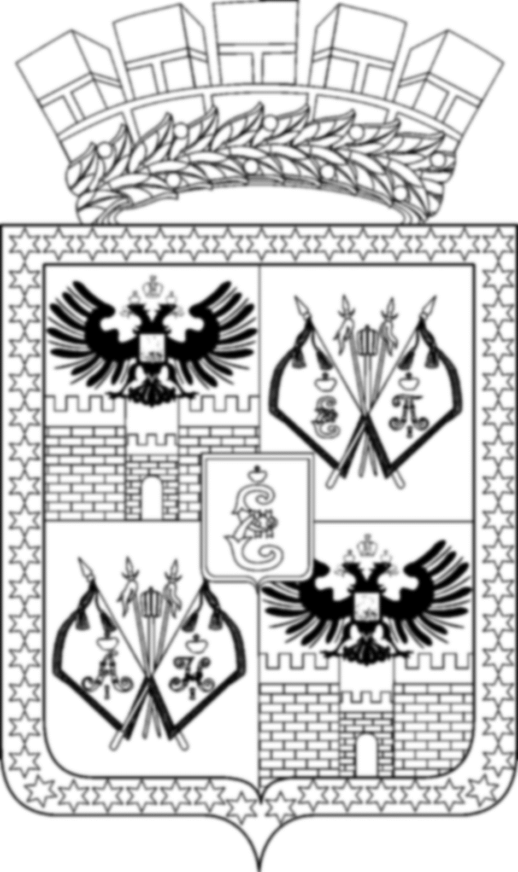

АДМИНИСТРАЦИЯ МУНИЦИПАЛЬНОГО ОБРАЗОВАНИЯ
ГОРОД КРАСНОДАР

ПОСТАНОВЛЕНИЕ
29.03.2024 №1714
г. Краснодар

О предоставлении департаменту муниципальной собственности и городских земель администрации муниципального образования город Краснодар разрешения на условно разрешённый вид использования земельного участка по адресу: г. Краснодар, Центральный внутригородской округ, ул. Березанская

Департамент муниципальной собственности и городских земель администрации муниципального образования город Краснодар обратился в Комиссию по землепользованию и застройке муниципального образования город Краснодар с заявлением о предоставлении разрешения на условно разрешённый вид использования земельного участка с кадастровым номером: 23:43:0000000:28963 площадью 559 кв. м по адресу: г. Краснодар, Центральный внутригородской округ, ул. Березанская – «осуществление религиозных обрядов».
Согласно генеральному плану муниципального образования город Краснодар, утверждённому решением городской Думы Краснодара от 02.09.2020 № 100 п. 1, данный земельный участок расположен в зоне застройки многоэтажными жилыми домами (9 этажей и более).
В соответствии с Правилами землепользования и застройки на территории муниципального образования город Краснодар, утверждёнными решением городской Думы Краснодара от 30.01.2007 № 19 п. 6, вышеуказанный земельный участок расположен в зоне застройки многоэтажными жилыми домами (высотой здания не более 63 м) (Ж-4), где вид разрешённого использования «осуществление религиозных обрядов» относится к условно разрешённым видам.
Постановлением администрации муниципального образования город Краснодар от 31.01.2024 № 364 «О назначении общественных обсуждений по проекту постановления администрации муниципального образования город Краснодар «О предоставлении департаменту муниципальной собственности и городских земель администрации муниципального образования город Краснодар разрешения на условно разрешённый вид использования земельного участка по адресу: г. Краснодар, Центральный внутригородской округ, ул. Березанская» назначены общественные обсуждения по проекту постановления администрации муниципального образования город Краснодар «О предоставлении департаменту муниципальной собственности и городских земель администрации муниципального образования город Краснодар разрешения на условно разрешённый вид использования земельного участка по адресу: г. Краснодар, Центральный внутригородской округ, ул. Березанская».
В соответствии с градостроительным законодательством проведены общественные обсуждения по вопросу предоставления департаменту муниципальной собственности и городских земель администрации муниципального образования город Краснодар разрешения на условно разрешённый вид использования земельного участка по адресу: г. Краснодар, Центральный внутригородской округ, ул. Березанская (заключение о результатах общественных обсуждений опубликовано официально в газете «Краснодарские известия» 22.02.2024 и размещено на официальном Интернет-портале администрации муниципального образования город Краснодар и городской Думы Краснодара 21.02.2024).
Комиссией по землепользованию и застройке муниципального образования город Краснодар рекомендовано главе муниципального образования город Краснодар принять решение о предоставлении разрешения на условно разрешённый вид использования земельного участка с кадастровым номером: 23:43:0000000:28963 площадью 559 кв. м по адресу: г. Краснодар, Центральный внутригородской округ, ул. Березанская – «осуществление религиозных обрядов» (протокол от 29.02.2024
№ 3).
В соответствии со статьёй 39 Градостроительного кодекса Российской Федерации и статьёй 44 Устава муниципального образования город Краснодар п о с т а н о в л я ю:
1. Предоставить департаменту муниципальной собственности и городских земель администрации муниципального образования город Краснодар разрешение на условно разрешённый вид использования земельного участка с кадастровым номером: 23:43:0000000:28963 площадью 559 кв. м по адресу: г. Краснодар, Центральный внутригородской округ, ул. Березанская – «осуществление религиозных обрядов».
2. Департаменту муниципальной собственности и городских земель администрации муниципального образования город Краснодар направить настоящее решение в филиал публично-правовой компании «Роскадастр» по Краснодарскому краю для внесения сведений в Единый государственный реестр недвижимости.
3. Департаменту архитектуры и градостроительства администрации муниципального образования город Краснодар (Домрин):
3.1. Обеспечить внесение соответствующих изменений в государственную информационную систему обеспечения градостроительной деятельности.
3.2. Направить настоящее решение в филиал публично-правовой компании «Роскадастр» по Краснодарскому краю.
4. Департаменту информационной политики администрации муниципального образования город Краснодар (Лаврентьев) опубликовать официально настоящее постановление в установленном порядке.
5. Настоящее постановление вступает в силу со дня его официального опубликования.
6. Контроль за выполнением настоящего постановления возложить на департамент архитектуры и градостроительства администрации муниципального образования город Краснодар (Домрин).

Исполняющий обязанности
главы муниципального
образования город Краснодар Д.Ю.Васильев

